1. Zaimplementuj funkcję `isColliding` zwracającą `true` jeśli dwa trójkąty w przestrzeni 2D kolidują ze sobą.  
   struct vec2  
   {  
    float x, y;  
   }  
   struct triangle  
   {  
    std::array<vec2, 3>points;  
   }  
   bool isColliding(const & triangle1, const & triangle2 );
2. Napisz wizualizator kolizji koła (statycznie położonego na środku ekranu) i obracającego się prostokąta (obrót poprzez naciśnięcie odpowiednich klawiszy np. q, e albo strzałki). Kolizja powinna być zasygnalizowana np. poprzez komunikat lub zmianę koloru obiektów.  
   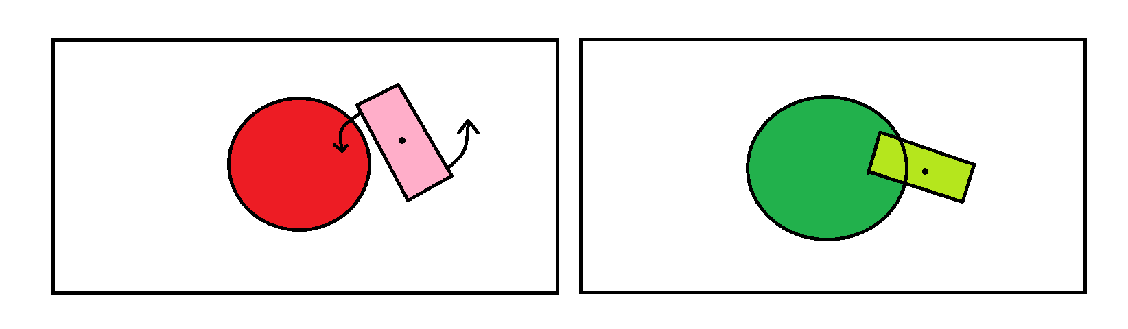
3. Zaimplementuj ucinanie wszystkich whitespace-ów z podanego ciągu znaków z lewej i z prawej strony.

Przykład:

Input: “ przykładowy string ”

Output: “przykładowy string”

Im bardziej rozwiązanie będzie generyczne, tym lepiej.